ASVenezia, Collegio, Notatorio, Segnatura antica 22 (1489-1499), pag. 13

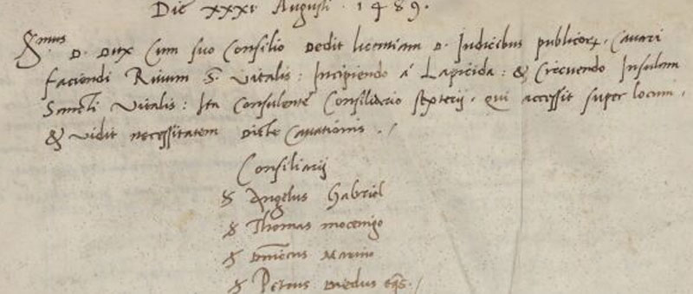

Die XXXI Augusti 1489
Ser.mus Dux cum suo Consilio dedit licentiam Dominis Judicibus publicorum cavari faciendi rivum Sancti Vitalis incipiendo a Lapicida et circuendo insulam Sancti Vitalis. Ita consulente consiliario sexterii, qui accessit super locum et vidit necessitatem dictae cavationis.
Consiliarii: ser Angelus Gabriel, ser Thomas Mocenigo, ser Dominicus Marino, ser Petrus Diedus eques.

